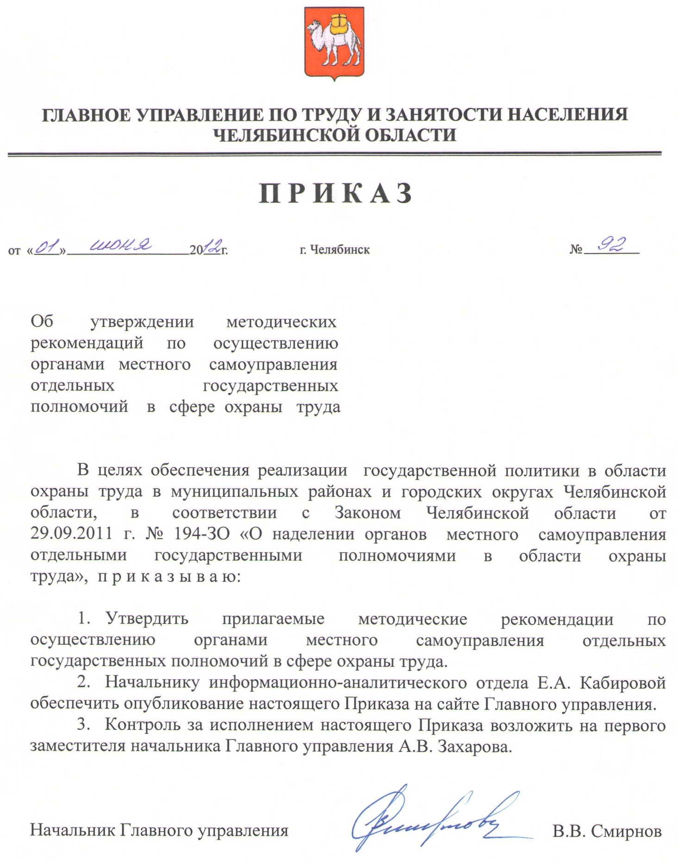

УТВЕРЖДЕНЫ
приказом начальника Главного
управления по труду и занятости

населения Челябинской области

от 01 июня 2012 г. № 92

МЕТОДИЧЕСКИЕ РЕКОМЕНДАЦИИ
по осуществлению органами местного самоуправления отдельных государственных полномочий в сфере охраны труда.

1. Общие положения

1.1 Настоящие Методические рекомендации по организации охраны труда в муниципальных районах и городских округах Челябинской области (далее – Методические рекомендации) разработаны в соответствии с Трудовым кодексом Российской Федерации, Федеральным законом от 06.10.2003 г. № 131-ФЗ «Об общих принципах организации местного самоуправления в Российской Федерации», Законом Челябинской области от 11.09.2001 г. № 29-ЗО «Об охране труда в Челябинской области», Законом Челябинской области от 29.09.2011 г. № 194-ЗО «О наделении органов местного самоуправления отдельными государственными полномочиями в области охраны труда», Положением о Главном управлении по труду и занятости населения Челябинской области, утверждённым постановлением Губернатора Челябинской области от 04.04.2008 г. № 108 (в ред. от 01.08.2011 г. № 280).
1.2 Органы местного самоуправления, реализующие отдельные государственные полномочия в сфере охраны труда, включены в единую структуру государственного управления охраной труда в Челябинской области (приложение 1).
1.3 Органы местного самоуправления, реализующие отдельные государственные полномочия в сфере охраны труда, в своей деятельности руководствуются Конституцией Российской Федерации, законами Российской Федерации, Указами Президента Российской Федерации, постановлениями Правительства Российской Федерации, нормативными правовыми актами Министерства здравоохранения и социального развития Российской Федерации, законами и нормативными правовыми актами Челябинской области, нормативными правовыми актами органов местного самоуправления и настоящими Методическими рекомендациями (приложение 2).
1.4 Контроль за реализацией органами местного самоуправления переданных государственных полномочий осуществляется исполнительным органом государственной власти Челябинской области, уполномоченным в области охраны труда.

2. Функции органов местного самоуправления, осуществляющих
отдельные государственные полномочия в сфере охраны труда

На органы местного самоуправления, реализующие государственные полномочия в сфере охраны труда, возлагаются следующие функции:
2.1 оказание методической помощи организациям по вопросам:
- обучения и инструктирования работников по безопасности труда;
- разработки инструкций по охране труда и другой документации в области охраны труда (консультирование, подборка нормативной литературы по охране труда);
2.2 организация сбора и обработка информации:
- о состоянии условий и охраны труда у работодателей, осуществляющих деятельность на территории муниципального образования;
- по травматизму и профессиональной заболеваемости работающих (сбор информации в организациях, расположенных на территории муниципального образования о количестве несчастных случаев и профзаболеваний, причинах и проведении профилактических мероприятиях по их снижению);
- о ходе проведения и результатах аттестации рабочих мест по условиям труда.
2.3 участие в установленном порядке в расследовании групповых несчастных случаев с тяжелыми последствиями, тяжелых несчастных случаев и несчастных случаев со смертельным исходом;
2.4 участие в реализации федеральных и областных программ по улучшению условий и охраны труда;
2.5 участие в разработке областных программ по улучшению условий и охраны труда;
2.6 разработка муниципальных мероприятий (программ) по улучшению условий и охраны труда и контроль за их выполнением;
2.7 координация деятельности служб охраны труда организаций, оказание методической и практической помощи ответственным по охране труда через организацию и проведение семинаров, совещаний, "круглых столов" по вопросам охраны труда (при проведении на территории муниципального образования: обеспечение явки участников; организация места проведения; подготовка информации по определенной тематике согласно повестке проводимого мероприятия; подготовка раздаточного материала участникам);
2.8 осуществление взаимодействия с органами государственного надзора и контроля, органами общественного контроля по вопросам охраны труда (проведение совместных проверок в организациях, обращение в данные органы при выявленных нарушениях трудового законодательства, либо при обращении граждан по нарушению их прав в области охраны труда);
2.9 принятие решения о введении в случае необходимости на основании предложений органов, осуществляющих государственный санитарно-эпидемиологический надзор, в отдельных организациях (цехах, лабораториях и иных структурных подразделениях) дополнительных показаний к проведению обязательных медицинских осмотров работников;
2.10 организация проведения на территории муниципального образования в порядке, установленном уполномоченными Правительством Российской Федерации федеральными органами исполнительной власти, обучения по охране труда работников, в том числе руководителей организаций, а также работодателей - индивидуальных предпринимателей, проверки знания ими требований охраны труда, а также проведения обучения по оказанию первой помощи пострадавшим на производстве, инструктажа по охране труда, стажировки на рабочем месте;
2.11 информирование населения через средства массовой информации о состоянии условий и охраны труда в организациях, о действующих законах и иных нормативных правовых актах об охране труда Российской Федерации и Челябинской области, ведение пропаганды по вопросам охраны труда с использованием для этих целей внутреннего радиовещания, телевидения, видео- и кинофильмов, малотиражной печати, и т.д.;
2.12 работа с обращениями граждан по вопросам охраны труда;
2.13 рассмотрение вопросов охраны труда на заседаниях коллегиальных органов, в том числе на межведомственных комиссиях (советах) по охране труда;
2.14 подготовка и представление информации по запросу Главного управления по труду и занятости населения Челябинской области об осуществлении переданных государственных полномочий в соответствии с законодательством Челябинской области;
2.15 подготовка и представление в Министерство финансов Челябинской области, Главное управление по труду и занятости населения Челябинской области ежеквартальных, полугодовых и годовых отчетов об осуществлении переданных государственных полномочий в соответствии с законодательством Челябинской области по утверждённым формам.

3. Служба управления охраной труда
в составе органа местного самоуправления

3.1 Для осуществления переданных государственных полномочий в области охраны труда на территории муниципального образования исполнительный орган местного самоуправления должен назначить специалистов по охране труда, имеющих соответствующую подготовку и опыт работы в этой области. Специалисты по охране труда должны являться муниципальными служащими.
3.2 Органы местного самоуправления и должностные лица органа местного самоуправления при осуществлении ими переданных государственных полномочий взаимодействуют с работодателями, государственным органом исполнительной власти Челябинской области в области охраны труда, межведомственной комиссией по охране труда в Челябинской области (утв. Постановлением Губернатора Челябинской области от 10.04.2006 г. № 94), территориальными органами федеральных органов исполнительной власти, уполномоченных на проведение государственного надзора и контроля за соблюдением требований охраны труда, органами Фонда социального страхования Российской Федерации, общественными и иными организациями, осуществляющими свою деятельность в области охраны труда.
3.3 Работа службы управления охраной труда должна строиться на основе Положения о службе управления охраной труда муниципального района (городского округа), утверждаемого распорядительным актом руководителя (главы) муниципального образования.
3.4 Рабочие места специалистов службы управления охраной труда рекомендуется организовывать в помещении, оборудованном средствами оргтехники, имеющем действующие линии телефонной связи и доступа к правовым информационным системам («Гарант», «Консультант-плюс») и сети Интернет, приспособленном для приема посетителей.
3.5 В целях осуществления информационного взаимодействия служб охраны труда муниципальных образований с заинтересованными сторонами, на сайте органа местного самоуправления рекомендуется создать раздел «Охрана труда» с указанием телефона «горячей линии» и рубрики «Вопрос-Ответ» по актуальным вопросам охраны труда.

Приложение 1
к методическим рекомендациям по осуществлению органами местного самоуправления отдельных государственных полномочий в сфере
охраны труда

Структура
управления охраной труда
Челябинской области

Органы местного самоуправления
Службы охраны труда, специалисты, уполномоченные, доверенные лица по охране труда организаций
Областная МВК по охране труда
Информационное взаимодействие
Территориальные органы федеральных органов исполнительной власти
Главное управление по труду и занятости населения Челябинской области

Приложение 2
к методическим рекомендациям по осуществлению органами местного самоуправления отдельных государственных полномочий в сфере
охраны труда
ИЗВЛЕЧЕНИЯ
из нормативных правовых актов Российской Федерации, устанавливающих полномочия в области охраны труда органов местного самоуправления муниципальных образований

Конституция Российской Федерации

Статья 37
3. Каждый имеет право на труд в условиях, отвечающих требованиям безопасности и гигиены, на вознаграждение за труд без какой бы то ни было дискриминации и не ниже установленного федеральным законом минимального размера оплаты труда, а также право на защиту от безработицы.

Федеральный закон «Об общих принципах организации местного самоуправления в Российской Федерации» от 06.10.2003 № 131-ФЗ

Статья 19. Порядок наделения органов местного самоуправления отдельными государственными полномочиями
1. Полномочия органов местного самоуправления, установленные федеральными законами и законами субъектов Российской Федерации, по вопросам, не отнесенным настоящим Федеральным законом к вопросам местного значения, являются отдельными государственными полномочиями, передаваемыми для осуществления органам местного самоуправления.
2. Наделение органов местного самоуправления отдельными государственными полномочиями Российской Федерации осуществляется федеральными законами и законами субъектов Российской Федерации, отдельными государственными полномочиями субъектов Российской Федерации - законами субъектов Российской Федерации. Наделение органов местного самоуправления отдельными государственными полномочиями иными нормативными правовыми актами не допускается.
(в редакции Федерального закона от 29.12.2006 № 258-ФЗ)
Наделение органов местного самоуправления отдельными государственными полномочиями по предметам совместного ведения Российской Федерации и субъектов Российской Федерации законами субъектов Российской Федерации допускается, если это не противоречит федеральным законам.
3. Отдельные государственные полномочия, передаваемые для осуществления органам местного самоуправления, осуществляются органами местного самоуправления муниципальных районов и органами местного самоуправления городских округов, если иное не установлено федеральным законом или законом субъекта Российской Федерации.

Статья 37. Местная администрация
1. Местная администрация (исполнительно-распорядительный орган муниципального образования) наделяется уставом муниципального образования полномочиями по решению вопросов местного значения и полномочиями для осуществления отдельных государственных полномочий, переданных органам местного самоуправления федеральными законами и законами субъектов Российской Федерации.

Закон Челябинской области «Об охране труда в Челябинской области» от 11.09.2001 № 29-ЗО

Статья 3. Основные направления деятельности органов местного самоуправления в сфере охраны труда

Органы местного самоуправления обеспечивают реализацию основных направлений государственной политики в области охраны труда в пределах своих полномочий и полномочий, переданных им органами государственной власти Челябинской области в установленном порядке, в пределах предусмотренных на эти цели материальных и финансовых средств.
Органы местного самоуправления области могут:
1) разрабатывать программы улучшения условий и охраны труда;
2) взаимодействовать в вопросах охраны труда с работодателями, профсоюзами, Государственной инспекцией труда в Челябинской области и другими территориальными контрольно - надзорными органами;
3) осуществлять контроль за выполнением коллективных договоров и соглашений в сфере охраны труда;
4) участвовать в методическом обеспечении служб охраны труда организаций, обобщении и распространении передового опыта по проблемам охраны труда;
5) организовывать семинары, совещания и другие мероприятия, направленные на выполнение требований законодательства по условиям и охране труда;
6) принимать участие в работе комиссий по расследованию групповых несчастных случаев на производстве, тяжелых несчастных случаев на производстве, несчастных случаев на производстве со смертельным исходом и причин возникновения профессиональных заболеваний;
7) осуществлять иные полномочия, установленные законодательством Российской Федерации и Челябинской области.
Трудовой кодекс Российской Федерации

Статья 5. Трудовое законодательство и иные акты, содержащие нормы трудового права
(в редакции Федерального закона от 30.06.2006 № 90-ФЗ)
Регулирование трудовых отношений и иных непосредственно связанных с ними отношений в соответствии с Конституцией Российской Федерации, федеральными конституционными законами осуществляется:

трудовым законодательством (включая законодательство об охране труда), состоящим из настоящего Кодекса, иных федеральных законов и законов субъектов Российской Федерации, содержащих нормы трудового права.

Статья 210. Основные направления государственной политики в области охраны труда
Реализация основных направлений государственной политики в области охраны труда обеспечивается согласованными действиями органов государственной власти Российской Федерации, органов государственной власти субъектов Российской Федерации и органов местного самоуправления, работодателей, объединений работодателей, а также профессиональных союзов, их объединений и иных уполномоченных работниками представительных органов по вопросам охраны труда.

Статья 216. Государственное управление охраной труда

Государственное управление охраной труда на территориях субъектов Российской Федерации осуществляется федеральными органами исполнительной власти и органами исполнительной власти субъектов Российской Федерации в области охраны труда в пределах их полномочий. Отдельные полномочия по государственному управлению охраной труда могут быть переданы органам местного самоуправления в порядке и на условиях, которые определяются федеральными законами и законами субъектов Российской Федерации.

(в ред. Федерального закона от 30.06.2006 N 90-ФЗ)

Статья 213. Медицинские осмотры некоторых категорий работников
В случае необходимости по решению органов местного самоуправления у отдельных работодателей могут вводиться дополнительные условия и показания к проведению обязательных медицинских осмотров (обследований).
(в редакции Федерального закона от 30.06.2006 № 90-ФЗ)

Статья 219. Право работника на труд в условиях, отвечающих требованиям охраны труда
(в редакции Федерального закона от 30.06.2006 № 90-ФЗ)
Каждый работник имеет право на:
обращение в органы государственной власти Российской Федерации, органы государственной власти субъектов Российской Федерации и органы местного самоуправления, к работодателю, в объединения работодателей, а также в профессиональные союзы, их объединения и иные уполномоченные работниками представительные органы по вопросам охраны труда.

Статья 228.1. Порядок извещения о несчастных случаях
(в редакции Федерального закона от 30.06.2006 № 90-ФЗ)
При групповом несчастном случае (два человека и более), тяжелом несчастном случае или несчастном случае со смертельным исходом работодатель (его представитель) в течение суток обязан направить извещение по установленной форме:
в орган исполнительной власти субъекта Российской Федерации и (или) орган местного самоуправления по месту государственной регистрации юридического лица или физического лица в качестве индивидуального предпринимателя;

Статья 229. Порядок формирования комиссий по расследованию несчастных случаев
(в редакции Федерального закона от 30.06.2006 № 90-ФЗ)
При расследовании несчастного случая (в том числе группового), в результате которого один или несколько пострадавших получили тяжелые повреждения здоровья, либо несчастного случая (в том числе группового) со смертельным исходом в состав комиссии также включаются государственный инспектор труда, представители органа исполнительной власти субъекта Российской Федерации или органа местного самоуправления (по согласованию), представитель территориального объединения организаций профсоюзов, а при расследовании указанных несчастных случаев с застрахованными - представители исполнительного органа страховщика (по месту регистрации работодателя в качестве страхователя). Комиссию возглавляет, как правило, должностное лицо федерального органа исполнительной власти, уполномоченного на проведение государственного надзора и контроля за соблюдением трудового законодательства и иных нормативных правовых актов, содержащих нормы трудового права.

Статья 356. Основные полномочия федеральной инспекции труда
(в редакции Федерального закона от 30.06.2006 № 90-ФЗ)
В соответствии с возложенными на нее задачами федеральная инспекция труда реализует следующие основные полномочия:
(в редакции Федерального закона от 30.06.2006 № 90-ФЗ)
направляет в установленном порядке соответствующую информацию в федеральные органы исполнительной власти, органы исполнительной власти субъектов Российской Федерации, органы местного самоуправления, правоохранительные органы и в суды;
(в редакции Федерального закона от 30.06.2006 № 90-ФЗ)
запрашивает у федеральных органов исполнительной власти и их территориальных органов, органов исполнительной власти субъектов Российской Федерации, органов местного самоуправления, органов прокуратуры, судебных органов и других организаций и безвозмездно получает от них информацию, необходимую для выполнения возложенных на нее задач;
(в редакции Федеральных законов от 30.06.2006 № 90-ФЗ, от 24.07.2009 № 206-ФЗ)

Статья 357. Основные права государственных инспекторов труда
Государственные инспекторы труда при осуществлении государственного надзора и контроля за соблюдением трудового законодательства и иных нормативных правовых актов, содержащих нормы трудового права, имеют право:
(в ред. Федерального закона от 30.06.2006 N 90-ФЗ)
запрашивать у работодателей и их представителей, органов исполнительной власти и органов местного самоуправления и безвозмездно получать от них документы, объяснения, информацию, необходимые для выполнения надзорных и контрольных функций;

Федеральный закон «О санитарно-эпидемиологическом благополучии населения» от 30.03.1999 № 52-ФЗ

Статья 2. Обеспечение санитарно-эпидемиологического благополучия населения
2. Осуществление мер по обеспечению санитарно-эпидемиологического благополучия населения является расходным обязательством Российской Федерации.
Органы государственной власти и органы местного самоуправления, организации всех форм собственности, индивидуальные предприниматели, граждане обеспечивают соблюдение требований законодательства Российской Федерации в области обеспечения санитарно-эпидемиологического благополучия населения за счет собственных средств.
(в редакции Федерального закона от 22.08.2004 № 122-ФЗ)

Статья 8. Права граждан
Граждане имеют право:
получать в соответствии с законодательством Российской Федерации в органах государственной власти, органах местного самоуправления, органах, осуществляющих государственный санитарно-эпидемиологический надзор, и у юридических лиц информацию о санитарно-эпидемиологической обстановке, состоянии среды обитания, качестве и безопасности продукции производственно-технического назначения, пищевых продуктов, товаров для личных и бытовых нужд, потенциальной опасности для здоровья человека выполняемых работ и оказываемых услуг;
(в редакции Федерального закона от 22.08.2004 № 122-ФЗ)

Статья 9. Права индивидуальных предпринимателей и юридических лиц
Индивидуальные предприниматели и юридические лица имеют право:
получать в соответствии с законодательством Российской Федерации в органах государственной власти, органах местного самоуправления, органах, осуществляющих государственный санитарно-эпидемиологический надзор, информацию о санитарно-эпидемиологической обстановке, состоянии среды обитания, санитарных правилах;
(в редакции Федерального закона от 22.08.2004 № 122-ФЗ)

Статья 11. Обязанности индивидуальных предпринимателей и юридических лиц
Индивидуальные предприниматели и юридические лица в соответствии с осуществляемой ими деятельностью обязаны:
своевременно информировать население, органы местного самоуправления, органы, осуществляющие государственный санитарно-эпидемиологический надзор, об аварийных ситуациях, остановках производства, о нарушениях технологических процессов, создающих угрозу санитарно-эпидемиологическому благополучию населения;
(в редакции Федерального закона от 22.08.2004 № 122-ФЗ)

Статья 34. Обязательные медицинские осмотры
2. В случае необходимости на основании предложений органов, осуществляющих государственный санитарно-эпидемиологический надзор, решениями органов государственной власти субъектов Российской Федерации или органов местного самоуправления в отдельных организациях (цехах, лабораториях и иных структурных подразделениях) могут вводиться дополнительные показания к проведению медицинских осмотров работников.
(в редакции Федерального закона от 22.08.2004 № 122-ФЗ)

Статья 50. Права должностных лиц, осуществляющих государственный санитарно-эпидемиологический надзор
1. Должностные лица, осуществляющие государственный санитарно-эпидемиологический надзор, при исполнении своих служебных обязанностей и по предъявлении служебного удостоверения имеют право:
получать от федеральных органов исполнительной власти, органов исполнительной власти субъектов Российской Федерации, органов местного самоуправления, индивидуальных предпринимателей и юридических лиц документированную информацию по вопросам обеспечения санитарно-эпидемиологического благополучия населения

Федеральный закон «О защите прав юридических лиц и индивидуальных предпринимателей при осуществлении государственного контроля (надзора) и муниципального контроля» от 26.12.2008 № 294-ФЗ

Статья 6. Полномочия органов местного самоуправления, осуществляющих муниципальный контроль
2. К полномочиям органов местного самоуправления, осуществляющих муниципальный контроль, относятся:
1) организация и осуществление муниципального контроля на соответствующей территории;
2) разработка и принятие административных регламентов проведения проверок при осуществлении муниципального контроля;
(в редакции Федерального закона от 27.12.2009 № 365-ФЗ)
3) организация и проведение мониторинга эффективности муниципального контроля в соответствующих сферах деятельности, показатели и методика проведения которого утверждаются Правительством Российской Федерации;
4) осуществление иных предусмотренных федеральными законами, законами и иными нормативными правовыми актами субъектов Российской Федерации полномочий.

